**07.04.2021**

**I. Część dnia.**

1.Zabawa „Jesteśmy zaczarowani” przy nagraniu fragmentu utworu Antonia Vivaldiego

„Wiosna” z cyklu „Cztery pory roku” na przerwę w muzyce, dziecko staje się figurką i nieruchomieje, gdy muzyka gra ponownie- tańczy.

<https://www.youtube.com/watch?v=Z_tk-AhlA1o>

2.Liczenie motyli na każdym kwiatku. Podawanie ich liczby. Odszukiwanie na końcu kart kartoników z brakującymi częściami podpisów. Wycinanie ich, a potem przyklejanie w odpowiednich miejscach. Odczytywanie podpisów „Odkrywam siebie. Litery i liczby” s. 83.

**II. Część dnia.**

3.Sportowe ćwiczenia słuchowe- rozwijanie słuchu fonematycznego.

• Ćwiczenia słuchowe z piłką lub skakanką.

Dziecko wybiera obrazek, przed nim leżą piłka lub skakanka. Zadaniem dziecka jest dzielenie nazw obrazków na głoski (lub, w razie problemów, na sylaby). Dzielenie na głoski powinny łączyć z odbijaniem piłki o podłogę (lub jej podrzucaniem i łapaniem) – jedno odbicie, jedna głoska – lub ze skakaniem na skakance – jeden podskok, jedna głoska.

Obrazki: lew, ser, ul, lis, oko, mak.

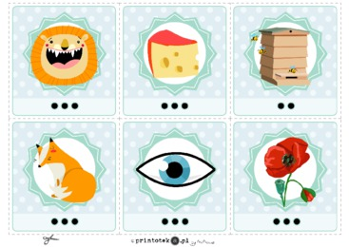

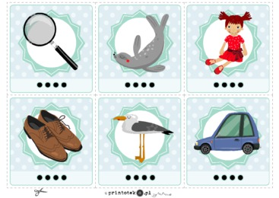

Obrazki: lupa, foka, lala, buty, mewa, auto.

• Zabawa „Podaj słowo” z piłką.

Dziecko rzuca piłkę do R. wymawiając głoskę, np. o. R. łapie piłkę, mówi słowo rozpoczynające się tą głoską i rzuca piłkę do dziecka, wymawiając inną głoskę. (W razie problemu pomaga R.).

• Układanie zdań na temat wybranej dyscypliny sportowej.

Dziecko układa zdania do wybranej dyscypliny sportowej i liczy w nich słowa. Np.

Mężczyźni grają w piłkę ręczną (5 słów).

Siatkarze są wysocy (3 słowa).

Gimnastyk ćwiczy na drążkach (4 słowa).









• Czytanie globalne wyrazów. Przeczytaj wyrazy przy obrazku.

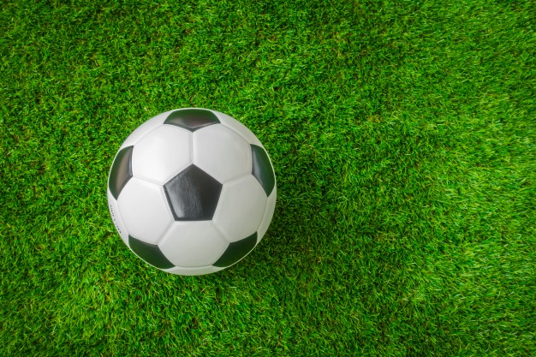 piłka

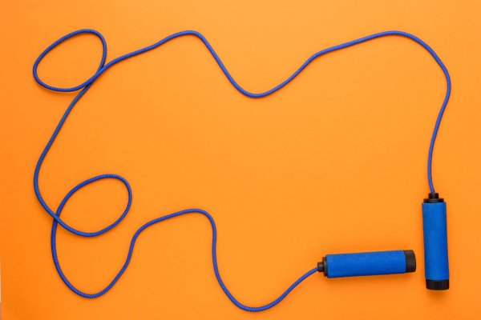 skakanka

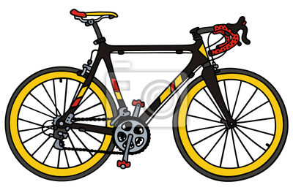 rower

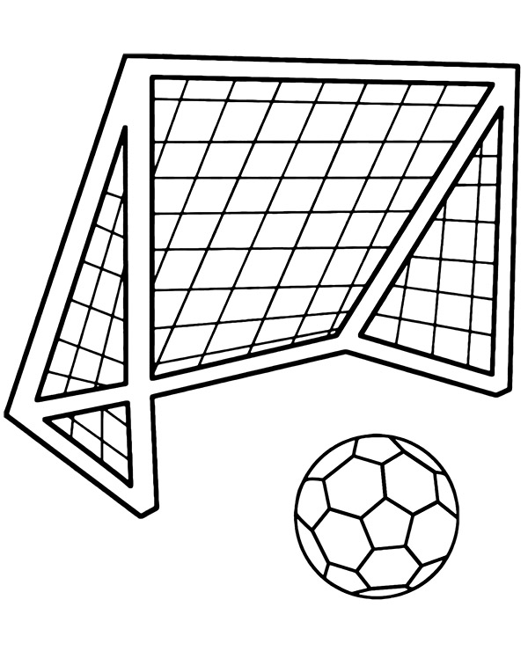 bramka

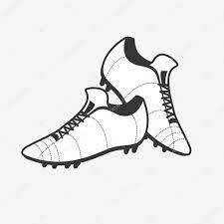 buty

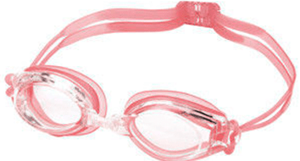 okulary

Określ do uprawiania jakich dyscyplin sportowych, do przygotowania do nich mogą być potrzebne te przedmioty.

4. Ćwiczenia ortofoniczne z wykorzystaniem wiersza B.Formy „Bocianie, bocianie”.

Bocianie, przybyłeś dziś do nas, Bocianie, bocianie,

witają cię dzieci i łąka zielona. przybyłeś dziś do nas.

Dostojnie twe nogi stąpają po trawie, Kle, kle, kle, kle, kle.

czarno-białe pióra w słońcu lśnią ciekawie. Kle, kle, kle, kle, kle.

Tak jak ty wysoko nogi podnosimy,

i kle, kle śpiewamy z tobą, boćku miły.

Naśladujcie głos bociana: cicho – głośno, wolno – szybko, poruszając się z wysokim

unoszeniem nóg.

5. Zabawa bieżna „Kto pierwszy wróci na swoje miejsce?”

Dziecko na sygnał biega na wyznaczonym dystansie aż wróci na swoje miejsce. R. mierzy czas stoperem, potem następuje zmiana.

**III. Część dnia.**

6. Zadanie dla dzieci 4-letnich Karta pracy, cz. 2, nr 24.

dla dzieci 5-letnich Karta pracy, cz. 3, nr 66.

Dzieci 4-letnie:

− Nazwijcie sporty przedstawione na zdjęciach. (biegi, kolarstwo, pływanie, piłka nożna, tenis, skoki narciarskie)

− Odszukajcie w naklejkach obrazki buź. Naklejcie je na zdjęciu przedstawiającym - wasze ulubione sporty.

  

 

Dzieci 5-letnie:

− Przeczytaj wyrazy: nie, tak. Połącz je z odpowiednimi zdjęciami.

 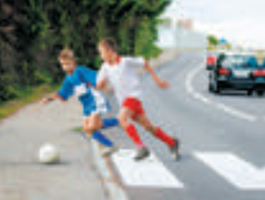

nie tak

− Określ położenie obrazka przedstawiającego piłkę na kolejnych kartkach (górny prawy róg, dolny lewy róg, dolny prawy róg, górny lewy róg)

− Rysujcie po śladach rysunki piłek.

7.Zabawa „Widzę coś, widzę”. R. a potem dziecko, wybiera sobie jakiś przedmiot i określa jego cechę (cechy), np. kolor, mówiąc: Widzę coś, widzę coś, np. czerwonego. Dziecko stara się odgadnąć, jaki przedmiot R. miał na myśli.

8. „Odkrywam siebie. Litery i liczby”, s. 84.

Przyjrzenie się wyrazom umieszczonym na wzorze. Odszukanie ich w innych wyrazach znajdujących się w każdym szeregu. Podkreślenie wyrazów, które odnaleziono.

9. Zabawy - rytmizowanie wiersza K. Datkun- Czerniak „Wszystkie dzieci” (ruch do wierszyka proponują dzieci)

W sercach dzieci radość gości – gdy bezpieczne są.

Mają prawo do miłości – przecież po to są!

Źródło:

Google- grafika

YouTube

Przewodnik metodyczny „Odkrywam siebie” wyd. Mac Edukacja